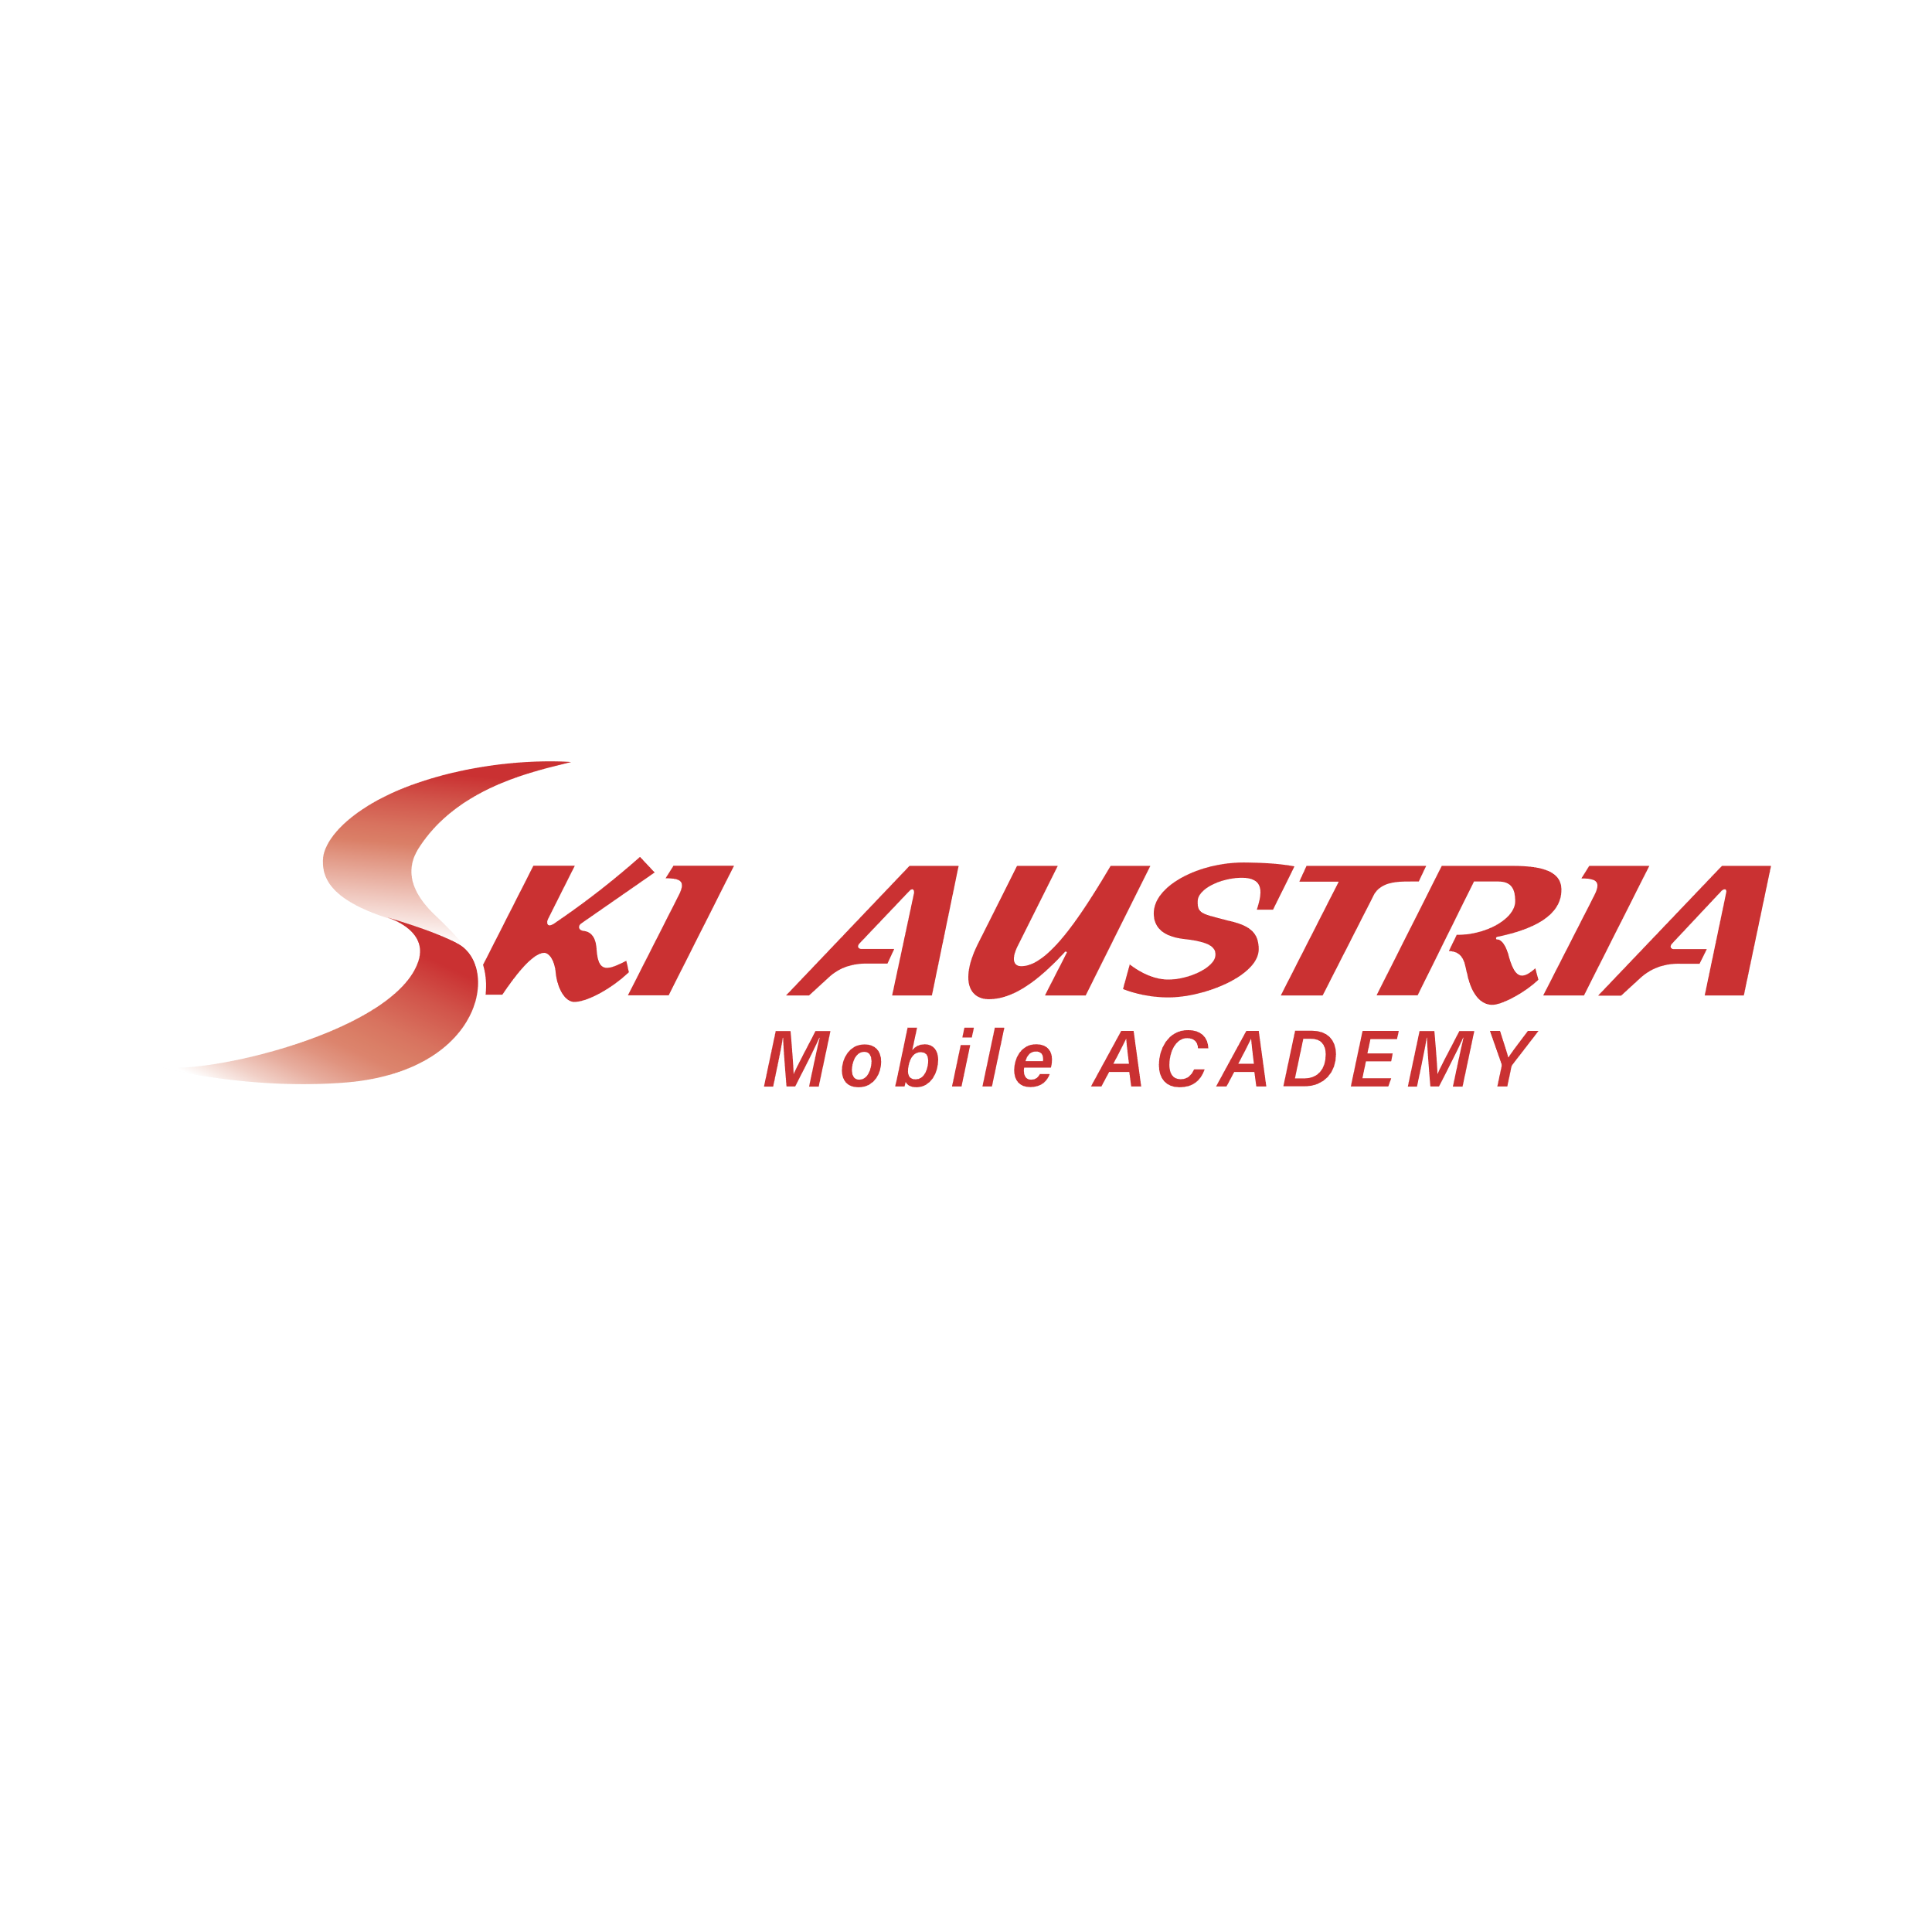

Presseaussendung
Innsbruck / Wirtschaft / Sport / Tourismus / Innovationen / Freizeit

Innsbruck, Februar 2022

Launch der neuen App ‘Ski Austria Mobile Academy‘

duftner.digital group und der ÖSV digitalisieren den österreichischen Skilehrweg

Die Ski Austria Mobile Academy GmbH ist ein im Jahr 2021 gegründetes Joint Venture zwischen der duftner.digital group sowie dem Österreichischen Skiverband (ÖSV).
Die beiden Unternehmen haben sich mit diesem Zusammenschluss zum Ziel gesetzt, den österreichischen Skilehrweg zu digitalisieren und das umfassende Wissen in Form von mobilen Lernhinhalten an Anfänger*innen und Profis weiterzugeben.

Neue Medien sind aus unserer digitalisierten, modernen Welt nicht mehr weg zu denken. Ein Großteil unseres Lebens spielt sich bereits über Internet und Smartphone ab – ob Videokonferenzen, soziale Medien, online-shopping, Banküberweisungen oder das Regeln der Heizung. Wir leben in einer digitalen Welt, die unser analoges Tun ergänzt. Die duftner.digital group reüssiert bereits seit mehr als 10 Jahren erfolgreich auf diesem Markt und unterstützt Unternehmen dabei, Wissensmanagement und -transfer, Schulungsprojekte und Transformationsprozesse in Zeiten digitaler Herausforderungen zu meistern.
Die Erfolge der Hochleistungssportler*innen des ÖSV haben das österreichische Skilehrwesen schon immer geprägt. Bedeutende Impulse aus dem Spitzensport gingen und gehen laufend über in die Weiterentwicklung der Skitechnik und werden zum Wohl des Breitensports für alle Skibegeisterten in den modernen Lehrkonzepten umgesetzt. Der aktuelle Skilehrplan wird von allen österreichischen Landesskiverbänden sowie dem Österreichischen Skischulverband gemeinsam getragen. Ein Umstand, der es ermöglicht, alle Kund*innen durch österreichische Schneesportlehrer*innen in Theorie und Praxis auf demselben Informationsstand zu unterrichten. Der österreichische Skilehrweg ist kompakt, kurz und einfach - somit auch für die Lernenden leichter umsetzbar.

Know-How – digitalisiert und für Generationen bewahrt und nutzbar gemacht
Dieses über viele Jahrzehnte erarbeitete Know-How gilt es für nachfolgende bzw. junge Generationen zu bewahren, zu dokumentieren und entsprechend nutzbar zu machen sowie ins digitale Zeitalter zu übersetzen.
Der österreichische Skilehrweg wurde deshalb in koordinierenden und aufeinander aufbauenden Trainings über Videosequenzen, Informationsblöcke und Lernkarten aufgearbeitet und – jederzeit vom Smartphone oder anderen mobilen devices aus nutzbar - in einer App aufbereitet. Die einzelnen Trainings sind in mehreren Sprachen abrufbar.

Eine App, viele Einsatzmöglichkeiten
Zielgruppen der App sind sowohl Freizeitsportler*innen, als auch Schulen, Skivereine, und Skischulen. Die Ski Austria Mobile Academy steht für iOS und Android über Appstore und Google Playstore zum Download zur Verfügung.
Sechs Einsteigertrainings, darunter Pflugtechniken, Gewöhnung an die Skiausrüstung und Materialkunde, können kostenfrei genutzt werden, alle weiteren Trainings sind in Paketen im Webshop erhältlich. Über ein Lizenzmodell können die Inhalte, auch zu anderen Schneesportarten, von Vereinen oder Kursanbietern erworben und für eigene Lehr- und Trainingszwecke verwendet werden.

Skifahren (er)lernen aus der Hosentasche – immer und überall mit Smartphone
Die Technologie hinter der App stammt aus der Feder des Institute of Microtraining®, einer 100%igen Tochtergesellschaft der duftner.digital group. Der Fokus des Unternehmens liegt auf intuitivem und nachhaltigem Lernen, entwickelt für das betriebliche Lern- und Wissensmanagement. Lernkarten, Lern- und Erklärvideos sowie umfassende, digital verfügbare Lehrmaterialien bilden die Grundlage der Wissensvermittlung. Darauf basierend wurde in enger Abstimmung mit Mag. Herbert Mandl, Leiter der Ski Austria Academy St. Christoph, der gesamte Skilehrweg als digitaler Content aufbereitet.
Durch diese neue App möchte man den alpinen Skilauf und das entsprechende Expertenwissen einer breiten Masse der Bevölkerung zugänglich und auch schmackhaft machen – sei es als Auffrischung für Freizeitsportler*innen am Saisonbeginn oder auch als digitale Unterstützung für Skikursteilnehmer*innen während des Trainings.

Downloadlinks für Appstore und Google Playstore:
https://apps.apple.com/de/app/ski-austria-mobile-academy/id1502035223

https://play.google.com/store/apps/details?id=com.m_pulso.microtraining_sportmobile&hl=de_AT&gl=US

Fotos: duftner.digital group (© duftner.digital group GmbH) honorarfrei

Bildtext:Ansicht der App ‘Ski Austria Mobile Academy‘; Startbildschirm sowie Beispiele aus Information und Lernkarten.

Die Bilder werden kostenfrei, zur einmaligen Verwendung in Zusammenhang mit dieser Presseaussendung zur Verfügung gestellt. Der in den Bildeigenschaften bzw. Bildunterschriften hinterlegte Copyright-Hinweis ist bitte in enger Verbindung mit dem jeweiligen Bild zu platzieren.

